מפרט חלקים לערכת Competition Set
בקר
שם | מספר קטלוגי | כמות | תמונה
בקר TXT | 153513 | 1 | 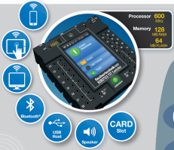

צירים
שם | מספר קטלוגי | כמות | תמונה
ציר עם כתר | 32870 | 1 | 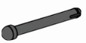
ציר 30 | 35063 | 1 | 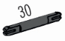
ציר 45 | 35064 | 4 | 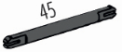
ציר 90 | 35066 | 1 | 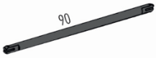
ציר 30 מלא | 38413 | 1 | 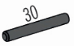

אלקטרוניקה
שם | מספר קטלוגי | כמות | תמונה
מחבר ירוק | 31336 | 40 | 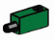
מחבר אדום | 31337 | 50 | 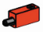
חוט כפול | 31360 | 2 | 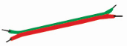
חוט | 35608 | 1
נורה | 37875 | 1 | 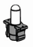
בית נורה | 38216 | 2 | 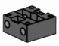
כבל I2C | 117336 | 1 | 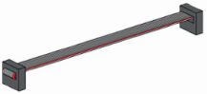
נורה לבנה | 152223 | 3 | 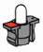
בטריה נטענת | 35537 | 1 | 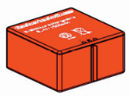
מתאם שקע אמריקאי | 152621 | 1 | 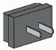
מטען קיר | 522460 | 1 | 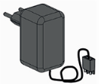
כבל USB | 134867 | 1 | 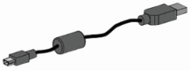
כבל לחיישן מנוע Encoder | 137125 | 2 | 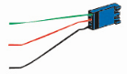
מצלמת USB | 152522 | 1 | 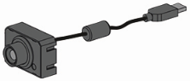
זמזם | 36119 | 1 | 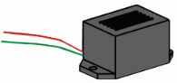

מנועים
שם | מספר קטלוגי | כמות | תמונה
מנוע XS | 137096 | 1 | 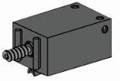
מנוע Encoder | 153422 | 2 | 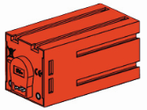

חלקי תמסורת
שם | מספר קטלוגי | כמות | תמונה
גיר מנוע | 31078 | 1 | 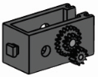
ציר הנעה לגיר | 31082 | 1 | 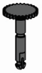
תמסורת קונית | 35062 | 2 | 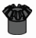
תמסורת חילזון | 35072 | 1 | 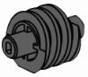
גלגל בורג 10 שיניים | 35945 | 2 | 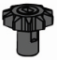
גלגל גיר 30 שיניים | 36264 | 1 | 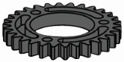
גלגל נעילה 20 שיניים | 36334 | 16 | 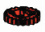
גלגל שרשרת 20 שיניים | 137677 | 6

חיישנים
שם | מספר קטלוגי | כמות | תמונה
חיישן אור אנלוגי | 32698 | 1 | 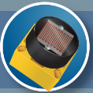
חיישן אור דיגיטלי | 36134 | 1
חיישן טמפרטורה | 36437 | 1 | 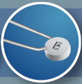
חיישן מגע | 37783 | 2 | 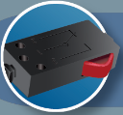
חיישן אינפרה-רד | 128598 | 1 | 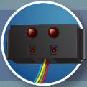
חיישן צבע | 128599 | 1 | 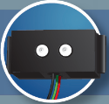
חיישן מרחק | 133009 | 3 | 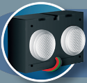
חיישן מגנטיות | 36120 | 1 | 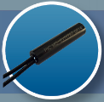
חיישן ג'יירו +  חיישן תאוצה +  מצפן | 158402 | 1 | 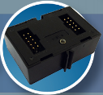

שרשראות
שם | מספר קטלוגי | כמות | תמונה
חוליית זחל טנק - ציפוי | 31790 | 58 | 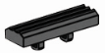
חוליית זחל טנק - בסיס | 128659 | 118 | 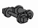

אבני בניין / חלקי פלסטיקה
שם | מספר קטלוגי | כמות | תמונה
מחבר זוית 60 | 31010 | 2 | 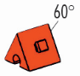
מחבר זוית 30 | 31011 | 8 | 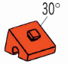
אום סגירה מלא | 31058 | 1 | 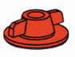
מחבר עיגול 15 | 31060 | 2 | 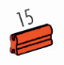
מחבר עיגול 30 | 31061 | 6 | 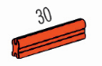
מחבר ציר סיבוב | 31124 | 2 | 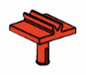
מחבר עיגול 45 | 31330 | 6 | 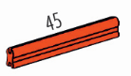
מפרק חלק עליון | 31426 | 2 | 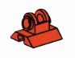
מפרק חלק תחתון | 31436 | 2 | 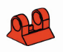
תותב | 31597 | 4
מחבר סיבוב 90 מעלות | 31674 | 2 | 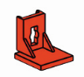
ציר גלגל | 31690 | 2 | 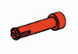
מחבר חצי ציר | 31771 | 1 | 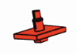
מחבר עיגול ציר | 31848 | 2 | 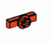
מחבר 3 מגרעות | 31918 | 1
מחבר זוית 15 | 31981 | 4 | 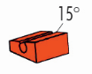
מחבר ריבוע ציר | 31982 | 23 | 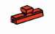
תותב מלא | 31983 | 4 | 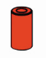
בלוק עיגול אדום | 32064 | 12 | 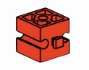
מחבר זוית 7.5 | 32071 | 2 | 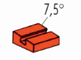
תותב גלגלים | 32085 | 2 | 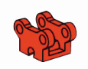
בלוק עיגול שחור | 32321 | 2 | 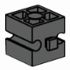
מתאם כפול מסילה וחצי 5 מ"מ | 32330 | 8 | 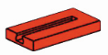
בלוק כפול שחור | 32879 | 19 | 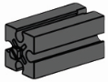
בלוק יחיד פלוס מינוס | 32881 | 11 | 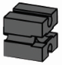
בלוק יחיד פלוס פלוס | 32882 | 2 | 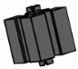
הברגה לוכדת ציר | 35031 | 1 | 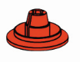
אום פרפר | 35033 | 2 | 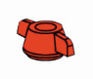
מתאם פלוס מסילה ריבוע 5 מ"מ | 35049 | 2 | 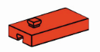
כנף | 35050 | 2 | 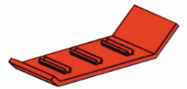
מחבר בין צירים | 35073 | 2 | 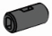
כיסוי נורה כחול | 35077 | 1 | 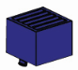
כיסוי נורה אדום | 35079 | 1 | 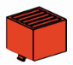
כיסוי נורה ירוק | 35084 | 1 | 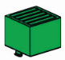
כיסוי נורה שקוף | 35086 | 2 | 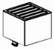
ידית | 35088 | 1 | 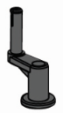
תפס חוטים | 35969 | 4 | 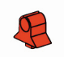
מתאם טנק | 35975 | 4 | 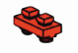
מחבר ציר מרובע | 35980 | 3 | 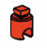
מחבר ציר 90 מעלות | 36227 | 1
מפתח תפיסה | 36323 | 30 | 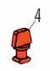
מפתח גדול | 36324 | 4 | 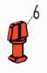
שבשבת/מדחף | 36337 | 1 | 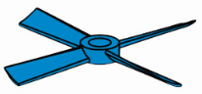
כיסוי אור | 36532 | 1 | 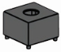
גלגל | 36573 | 2 | 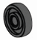
ציר ריבוע ריבוע | 36586 | 2 | 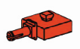
לבנת בניה 2 | 36920 | 2 | 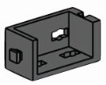
לבנת בניה 4 | 36921 | 2 | 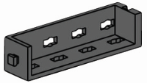
לבנת בניה 1 | 36950 | 4 | 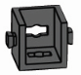
מחבר מסילה ריבוע אחד | 37237 | 19 | 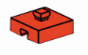
מחבר ריבוע ריבוע | 37238 | 12 | 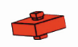
מחבר מסילה מסילה | 37468 | 11 | 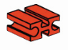
תותב עם חיזוק ברזל | 37679 | 3 | 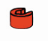
תושבת שבשבת/מדחף | 37681 | 1 | 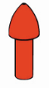
מחבר מסילה מסילה 90 מעלות | 38240 | 9 | 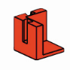
כיסוי כפול | 38241 | 2 | 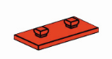
כיסוי משולש | 38242 | 4 | 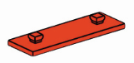
כיסוי יחיד | 38246 | 8 | 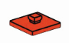
כיסוי 2X6 | 38251 | 1 | 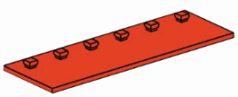
מחבר מסילה ריבוע 90 מעלות | 38423 | 4 | 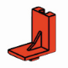
מחבר 30 מעלות | 38428 | 8 | 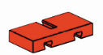
כיסוי מרובע | 38464 | 6 | 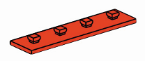
ג'אנט (פנימי לצמיג) | 116913 | 2 | 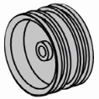
מתאם פלסטיק קשיח 169.6 | 137654 | 4 | 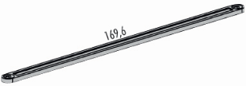
מתאם פלסטיק קשיח 120 | 153367 | 5 | 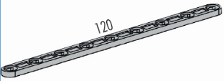
מתאם פלסטיק קשיח 75 | 153668 | 2 | 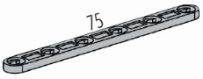
מתאם פלסטיק קשיח 90 | 153669 | 3 | 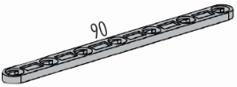
מתאם פלסטיק קשיח 105 | 153670 | 1 | 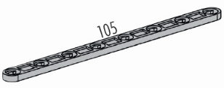
גלגל ירוק | 154452 | 2 | 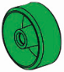

שונות
שם | מספר קטלוגי | כמות | תמונה
מברג | 36443 | 1 | 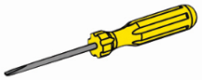
מדבקה דו-צדדית | 37034 | 1 | 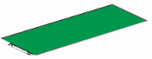
צמיג טרקטור | 121661 | 2 | 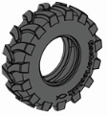
משטח תחרות 1 | 128962 | 1 | 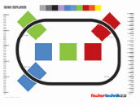
משטח תחרות 2 | 154521 | 1 | 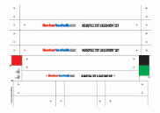
משטח תחרות 3 | 154544 | 1 | 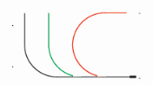
תקליטור התקנה | 154518 | 1 | 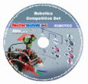
חוברת הוראות בנייה | 159055 | 1 | 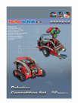
מדבקה | 154454 | 1
כדור משחק | 154485 | 1

